國立北門高級農工職業學校職業安全衛生作業標準辦法
中華民國109年6月17日行政會議訂定
- 目的
1.1 本校對實驗(習)場所、工程及其他校內工作場所之作業可能存在之危害，經風險評估及對場所做實施工作安全分析後，對作業訂定職業安全衛生作業標準，提供校內工作者(如：校內教職員工與學生(領有工資)等工作者)及利害相關者(如訪客、承攬商等)作業時有所遵循，以消除不安全之作業，並配合設備環境以正確方法從事作業，對於新進校內工作者、調換作業之校內工作者從事作業時。職業安全衛生作業標準應納入安全衛生教育訓練，以防止職業災害之發生。
1.2 使各單位之安全作業標準製作之格式、改版與分發之作業有所依據。
- 適用範圍
校內所有經評估具顯著危害或已發生事故的作業。
- 名詞定義
作業標準：係指規定作業條件、作業方法、管理方法、使用材料、使用設備及其他之注意事項等相關之基準
- 相關文件
4.1.系統文件之格式、改版與分發規定
4.2.文件管理體系編號規定
4.3.專有名詞說明
- 作業程序
5.1. 安全作業標準製作步驟（如圖一所示）
5.1.1.選擇單位作業，依作業分類表選擇訂定作業標準之優先次序。
5.1.2.實施作業分解（分析），就作業觀察、分析，參考過去之事故或災害紀錄等，做作業之改善。
5.1.3.訂定標準之草案，需校內全員參與，就「可行性、安全性、簡易性」等方面檢討，並徵詢所有作業人員之意見。
5.1.4.決定作業標準，由校長或授權部門主管之訂定。
5.1.5.指導作業標準，由部門主管指示實施作業指導，教育訓練。
5.1.6.作業標準之變更與修正，設備或作業方法變更與修正時，需定期檢討修正。

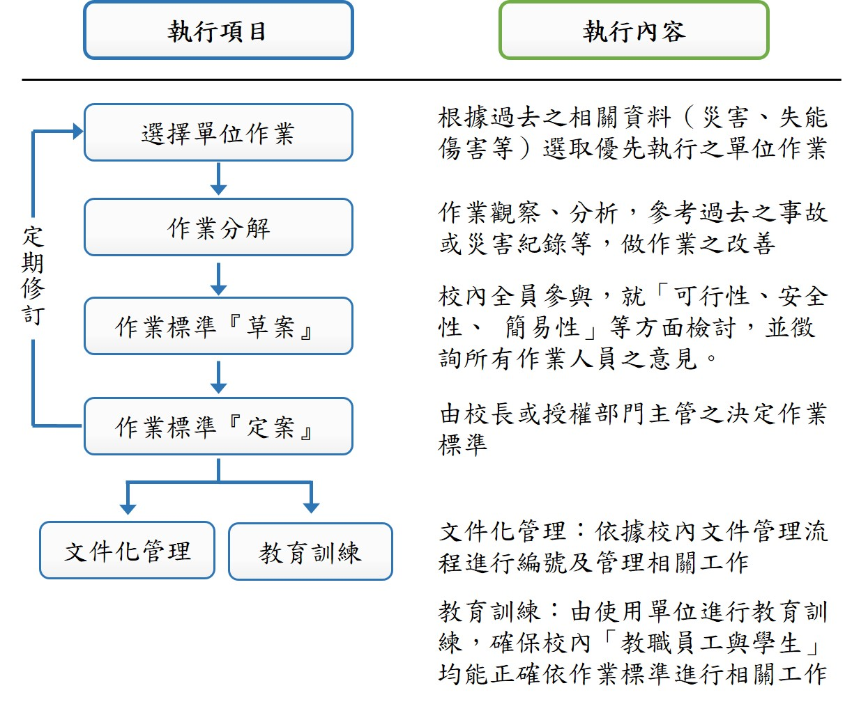
圖一 安全作業標準製作步驟
5.2.選擇單位作業
5.2.1.失能傷害頻率高的作業。
5.2.2.傷害嚴重率高的作業。
5.2.3.曾發生事故的作業。
5.2.4.有潛在危險的作業。
5.2.5.非經常性的或臨時性的作業。
5.2.6.新的設備、程序改變後或新增加的作業。
5.2.7.經常性的維護保養作業。
5.3. 實施作業分析
5.3.1.有關基本動作的順序及方法，避免不合理、不經濟、不均勻的動作。
5.3.2.有關作業人員及共同作業，二人以上作業人員共同作業，應決定個別基本動作之擔任人員。
5.3.3.有關每一基本動作之要點，可能發生危險或有害事項、完成與否應明確說明，必要時可在要點欄後面加「理由、條件欄」說明有關理由條件。
5.4. 訂定標準之草案
5.4.1.決定單位作業名稱，決定要分析之單位作業名稱，並明確確定該作業之始終。
5.4.2.實施作業分解，將單位作業細分為準備、主體、整理等三大作業要素。
5.4.3.發現潛在危險及可能之危害。
- 校內工作者是否會撞及物體或被物體撞及或觸及物體而遭致傷害？
- 校內工作者是否會陷入、絆住或挾入於物件中？
- 校內工作者是否會滑跤或絆倒？是否會跌在同一平面上或墬落至另一平面？
- 校內工作者是否在推、拉或舉物時過度用力而受傷？
- 工作環境是否有害的暴露，有毒氣體、蒸氣、煙霧、塵埃、輻射等？
- 是否能使同事受到傷害？
5.4.4.安全作業標準格式範例（如附表1）
5.5. 安全作業標準草案填載注意事項
5.5.1.文件管理資料、編號、分類，參照文件管理體系編號規定。
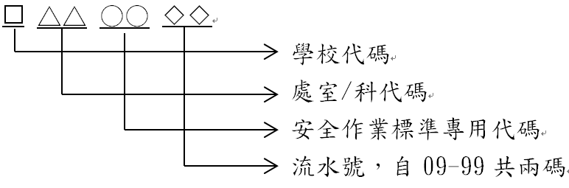
5.5.2.有關作業條件、單位作業間的連繫、前置條件填註。
5.5.3.有關防護具及使用器具事項，記錄作業所必備之防護具、保護具、工具、或用具等。
5.5.4.有關作業圖事項，以機器之細部、作業人員之位置需以圖解正確說明。
5.5.5.有關災害事例，作業標準書中有被提及之基本動作或作業順序的實施中，曾發生災害的事例，應簡要記載，以提醒作業人員注意。
5.5.6.有關災害對策，強調災害發生之應變及預防措施。
5.6. 安全作業標準文件制訂與審核
依據「校內文件之格式、改版與分發規定」制訂與審核辦理。
5.7. 安全作業標準之修正
工作安全分析表並非一成不變，需隨下列情況而隨時修正或定期修正。
5.7.1.發生事故時，作業分析表應就事故原因予以修改或增刪。
5.7.2.工作程序變更時即修訂。
5.7.3.工作方法改變時亦應重新分析，以符實際需要。
5.7.4.改訂、修正時需提出會簽，並依據「校內文件之格式、改版與分發規定」進行增加、修訂或廢止辦理。
5.7.5.修正後需連絡相關單位說明。
5.8. 安全作業標準文件管制
依據「校內文件之格式、改版與分發規定」辦理文件管制。
- 頒佈實施及修正
本辦法經本校行政會議審議後，陳請校長核定後公布實施，修正時亦同。
附表1 國立北門農工液態氣體安全作業標準(參考例)
實習場所 |  | 使用器具工具 | 專用儲存桶、專用傳輸管
作業種類區分 | 低溫系統操作作業 | 防護器具 | 防凍手套、護目鏡、安全皮鞋
單位作業名稱 | 液態氣體傳輸作業 | 資格限制 | 需經訓練合格
作業方式 | 協同/單人作業 | 訂定日期
使用處理材料 | 液態氮、液態氦 | 修訂日期

工作步驟 | 工作方法 | 不安全因素 | 安全措施 | 事故處理
1. 操作前 | 1-1操作手應熟悉極低液態氣體特性  1-2檢查所有閥件是否漏氣。  1-3移動液態氣體儲存桶不可顛簸搖晃。 | 1-1液態氣體受傳輸管導入的熱，可能大量揮發造成壓力過大。  1-2不小心將液態氣體儲存桶傾倒。  1-3被大量噴出低溫氣體凍傷。 | 1-1注意壓力表指數。  1-2帶上防護手套及護目鏡。 | - 受傷人員至保健室治療  - 包紮並赴醫治療。
2. 操作中 | 2-1液態氣體儲存桶端的操作人員需聽從系統杜瓦瓶端操作員指示。 | 2-1被大量噴出低溫氣體凍傷。 | 2-1帶上防護手套及護目鏡。 | 緊急聯絡電話-  健康中心228  教官室225  校安中心325  職安中心264
3. 操作後 | 3-1系統杜瓦瓶端先拉離液面。  3-2將液態氣體儲存桶洩壓。  3-3拔出傳輸管 | 3-1被大量噴出低溫氣體凍傷。  3-2被拔出傳輸管凍傷。 | 3-1帶上防護手套及護目鏡。
圖解
填表人： 單位主管：

